Название конкурса: «Классно быть хорошим!»
ФИО: Шагина Анна Вячеславовна
Возраст: 12 лет
Регион: Пензенская область, город Пенза

Чтобы творить добро, не нужно быть супергероем

Добрые дела совершать легко и приятно. Они, как лучик солнца, пробивающийся сквозь тьму. Сделал доброе дело, и на душе тепло и приятно от того, что помог другому. Ведь для этого не надо быть супергероем. В мире очень много простых людей, готовых творить добро. Например, волонтеры. Они собирают деньги для больных, устраивая благотворительные концерты, акции. Сколько людей было спасено благодаря им! Подумать только! Врачи, пожарные, полицейские помогают нам каждый день и не требуют ничего взамен.
Мы, дети, еще слишком малы, чтобы тушить пожары, устраивать акции, гоняться за преступниками, но нам не обязательно совершать грандиозные дела. Можно начать просто с помощи другу, маме, даже незнакомому прохожему.
Это не сложно, зато потом настроение будет солнечное, а на сердце будет радостно.
Я и сама стараюсь совершать только добрые поступки по отношению ко всем, кто меня окружает: к маме, бабушке, братишке, моим одноклассникам, соседям по дому. Мне очень хочется, чтобы у всех у них все было хорошо в жизни.
Моё внутреннее желание помочь кому-то, быть полезной с некоторых пор стало реализовываться в школе. Дело в том, что третий год у нас работает Студия художественного слова. Руководит ей наш учитель литературы Ольга Викторовна Каменева. Главным направлением работы Студии и является благотворительность, добрые дела, которые ребята совершают по отношению к людям, живущим рядом с ними, в микрорайоне нашей школы.
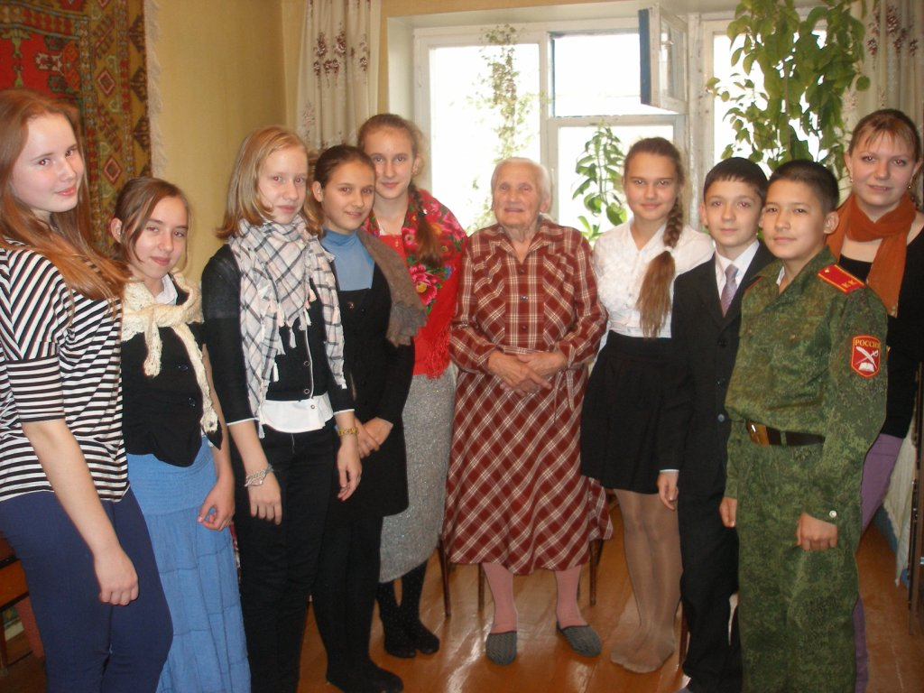
Я не сразу пришла в кружок. Сначала присматривалась. Да и жалко было времени. Но постепенно поняла: это МОЁ.
Расскажу, чем мы занимаемся. Проводим благотворительные концерты для учеников нашей школы и их родителей. Несколько таких концертов были выездные: рядом с нами живут пожилые люди, которым очень хочется прийти в школу на концерт, как раньше, но уже не позволяет здоровье, болят ноги. Вот и решили мы для них проводить небольшие концерты на дому. Мне очень нравятся такие мероприятия, приятно видеть счастливые лица пожилых одиноких людей, для которых приход школьников – настоящий праздник.
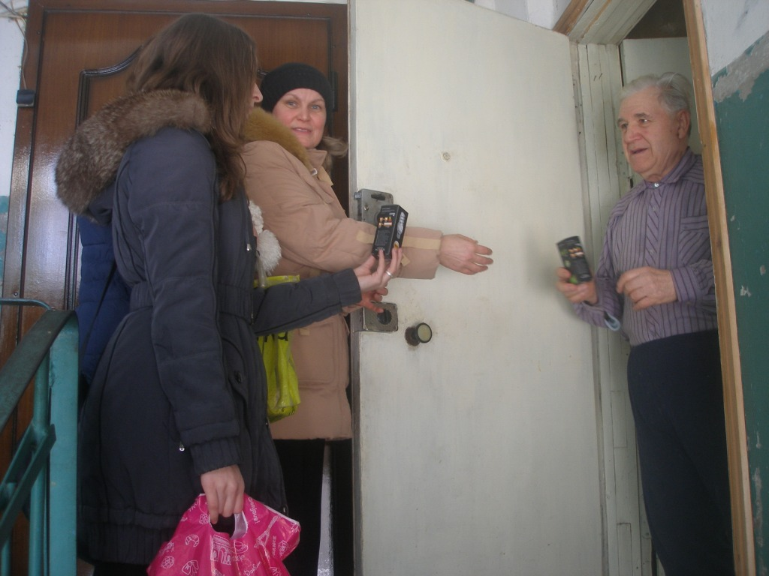
А еще в прошлом году наша Студия решила провести благотворительный концерт для родителей, а на вырученные средства организовать акцию «Свет вашему дому». Я помню, как старались участники концерта хорошо выступать, чтобы родители не пожалели о своем приходе к нам. На вырученные средства мы купили 52 электрические лампочки, которые разнесли ветеранам войны нашего микрорайона, труженикам тыла и просто очень нуждающимся.
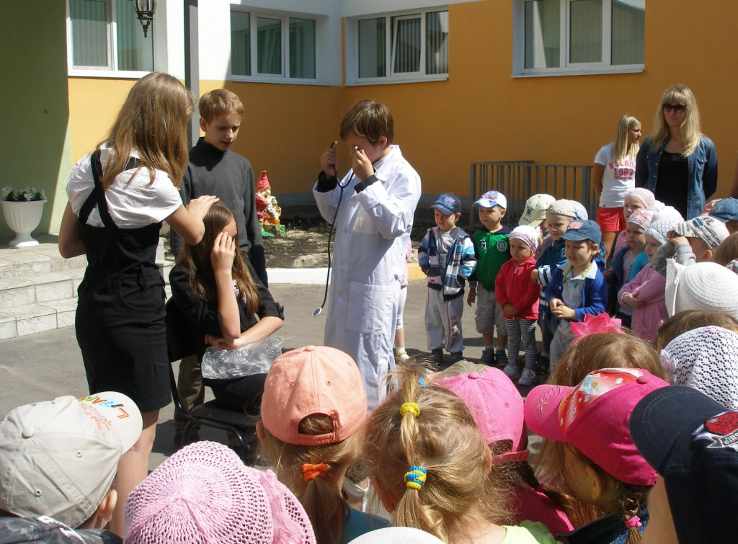
Летом этого года я с удовольствием приняла участие в подготовке и проведении концерта для малышей «Вредные привычки». Вместе с нашим руководителем мы отобрали лучшие стихи, инсценировки о таких вредных привычках, как лень, обжорство, курение, неряшливость, грубость, непослушание. Мне понравилось, как в такой необычной форме можно рассказать маленьким детям о том, что такое хорошо и что такое плохо. Лично я в этом нашем концерте играла роль жены лесника из сказки С. Михалкова «Как медведь трубку нашёл». Мы выступали с этим концертом перед учениками нашей школы и в трех расположенных рядом с нами детских садах. Конечно, перед выступлением я очень волновалась, но когда увидела веселые лица малышей, их горящие глаза, меня захлестнуло счастье, а волнение как рукой сняло. После концерта дети подходили к нам, благодарили и приглашали нас в садик с новыми концертами. Мы улыбались, и в душе было какое-то странное, теплое чувство, оттого что мы доставили радость людям.
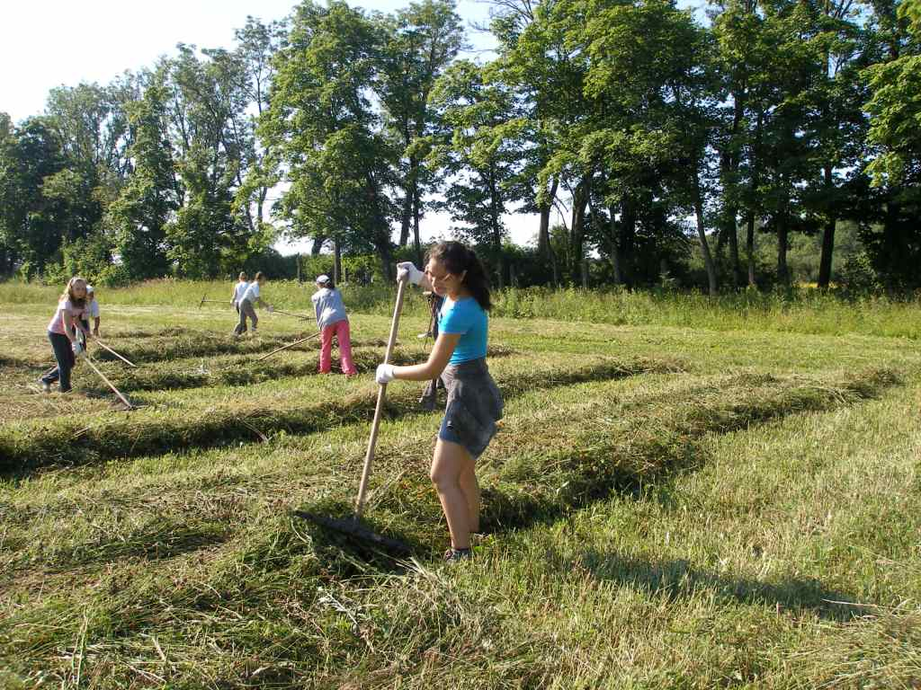
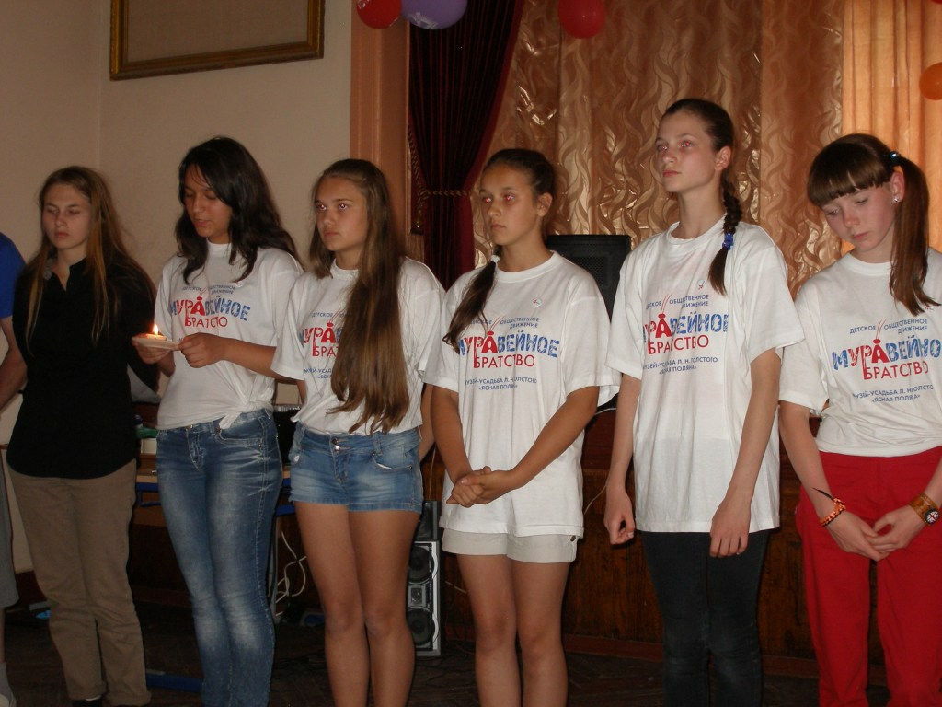
Еще не могу не написать о том, что в этом году я была посвящена в члены «Муравейного братства». Есть в нашей стране такое межрегиональное детское движение, организованное сотрудниками музея-усадьбы «Ясная Поляна». «Муравейное братство» объединяет школьников из многих городов России. Все они любят и хорошо знают многие произведения Л.Н. Толстого, принимают идеи добра и милосердия, перед которыми преклонялся великий писатель. В июле 2013 года команда нашей школы впервые приняла участие в ежегодных сборах «муравьёв» (так мы себя называем). Мне посчастливилось быть в числе четырёх участников. Кроме того, что мы многое узнали о жизни самого писателя и его семьи, участвуя в викторинах, конкурсах, мы ежедневно принимали участие в природоохранной работе на территории музея-усадьбы: ворошили сено на полях, чистили пруд, ухаживали за лошадьми, работали в теплице. Мне приятно было осознавать, что я хоть чуточку причастна к чему-то очень большому, хоть немножко помогаю сделать лучше, поддерживать в чистоте и порядке это необыкновенное место на земле, место поклонения сотен туристов - Ясную Поляну. Ещё именно наша команда стала инициатором проведения акции «Свеча памяти», которая позволила многим вспомнить своих родственников, погибших на войне, назвать их имена, рассказать о них присутствующим, передавая при этом зажженную свечу.
Вот такие маленькие добрые поступки я совершила за последнее время. Сейчас тружусь над созданием видеоряда по книге Светланы Алексиевич «У войны не женское лицо». Это новый проект нашей Студии: готовим видеоколлекцию по произведениям о Великой Отечественной войне к 70-летию Победы, будем дарить эти работы жителям нашего микрорайона, в первую очередь тем, кто помнит войну. Видеоряд будет построен на моих иллюстрациях к отдельным эпизодам этой книги. Я очень стараюсь. Плохо сделать нельзя, хочу, чтобы моя работа понравилась тем, кто будет её смотреть.
Классно быть хорошим? Конечно, классно, если творимое тобой добро идет от чистого сердца, если оно бескорыстно и искренне.

